製作作品

もぐら叩き

製作者

　佐藤賀郁

●製作期間

約２か月

●制作環境

DirectX

Visual　Studio2019

内製エンジン

　３DMax

　　fireAlpaca64

●操作説明

　　左スティックで、ハンマーを動かす。

　　Bボタンで、ハンマーを振る。

●概要

　　時間が無くなるまで、穴から出てくるモグラを叩いて、撃退するゲームです。

ゲームは、ノーマルと、とことんに分かれています。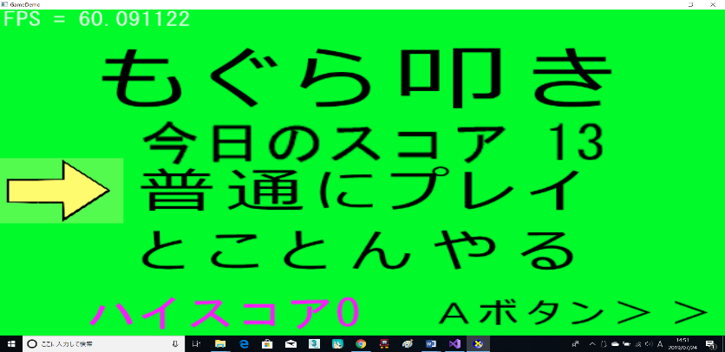

ノーマルを選択すると、難易度を選択する画面に映り、選ぶ難易度に応じて穴の数や、1分間にクリアできる討伐数などが変わります。

難易度を選択すると、操作説明とクリア条件が表示され、Aボタンをおしてスタートする。

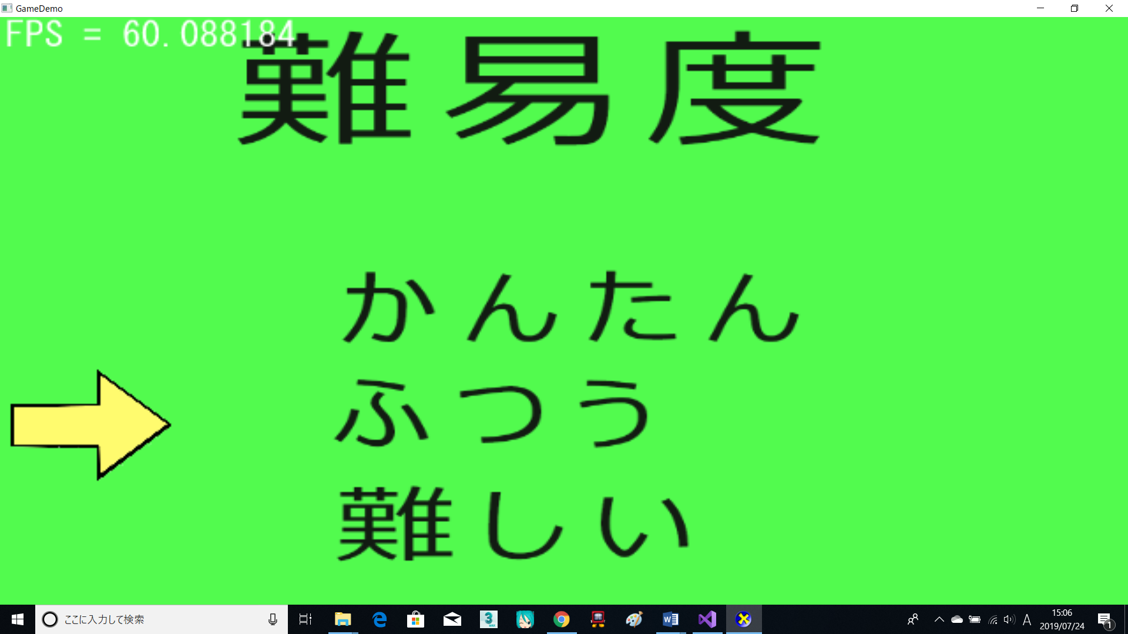

ノーマルでは、ある一定数敵を倒すと、フィーバーモードに入りプレイヤーが近づくだけで敵を倒すことができる状態になります。

時間が無くなると、難易度による討伐目標を達成したかどうかで、ゲームクリアを判断します。

　　　　　　　　　　　↓どちらかの結果になる↓

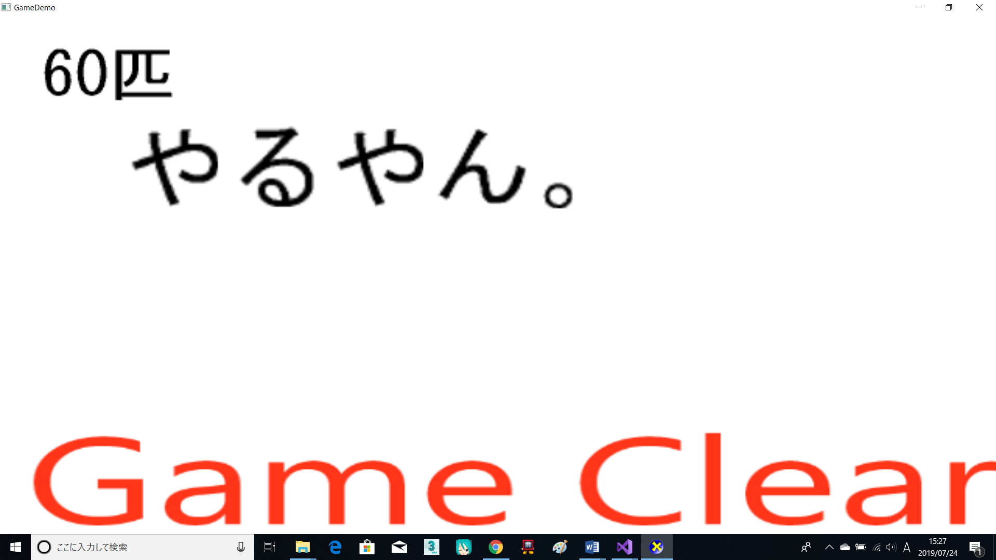

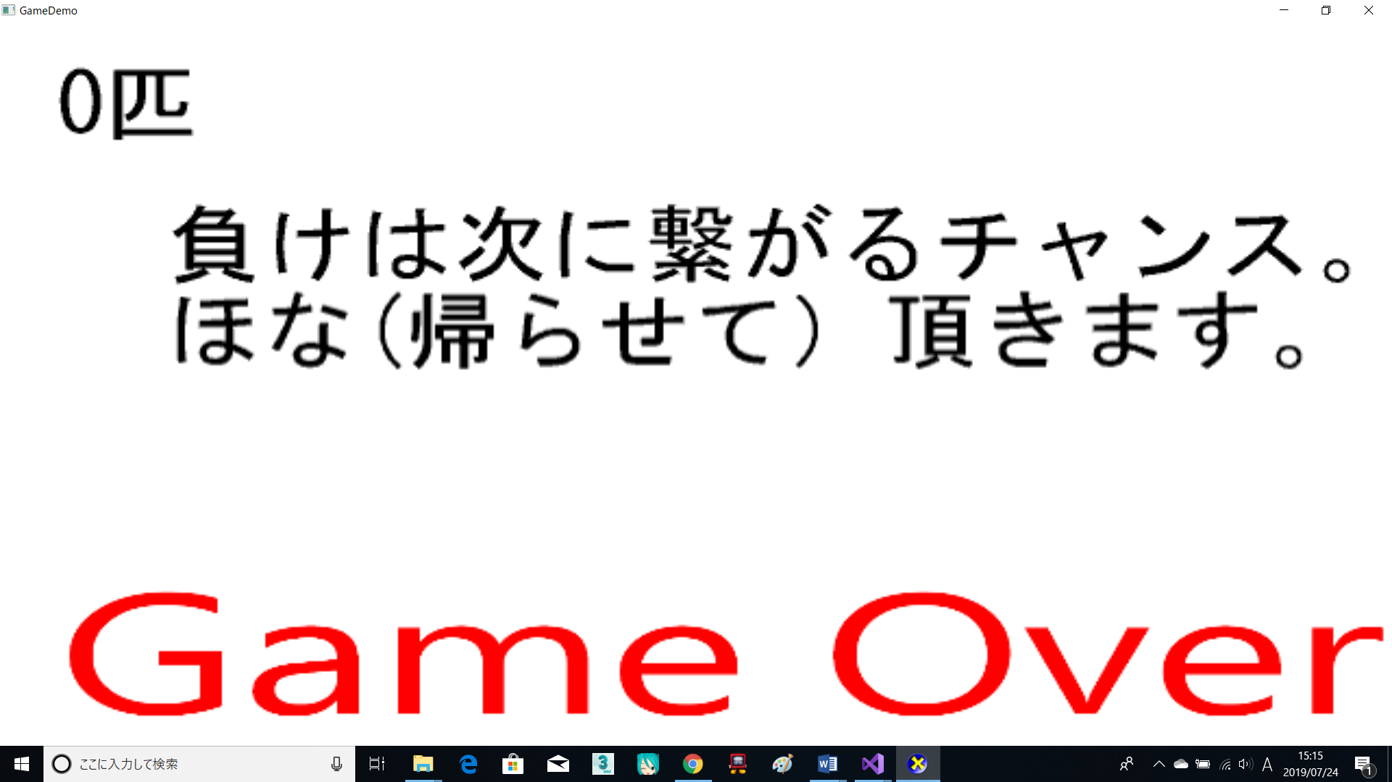

ゲームオーバーでは討伐数によって複数のコメント分かれます。

とことんは、モグラを撃退すると時間が加算され、討伐数に応じて穴が増えていくモードです。

ゲームクリアや、ゲームオーバーがなく、時間内に、どのモグラをどれだけ討伐したかがわかります。

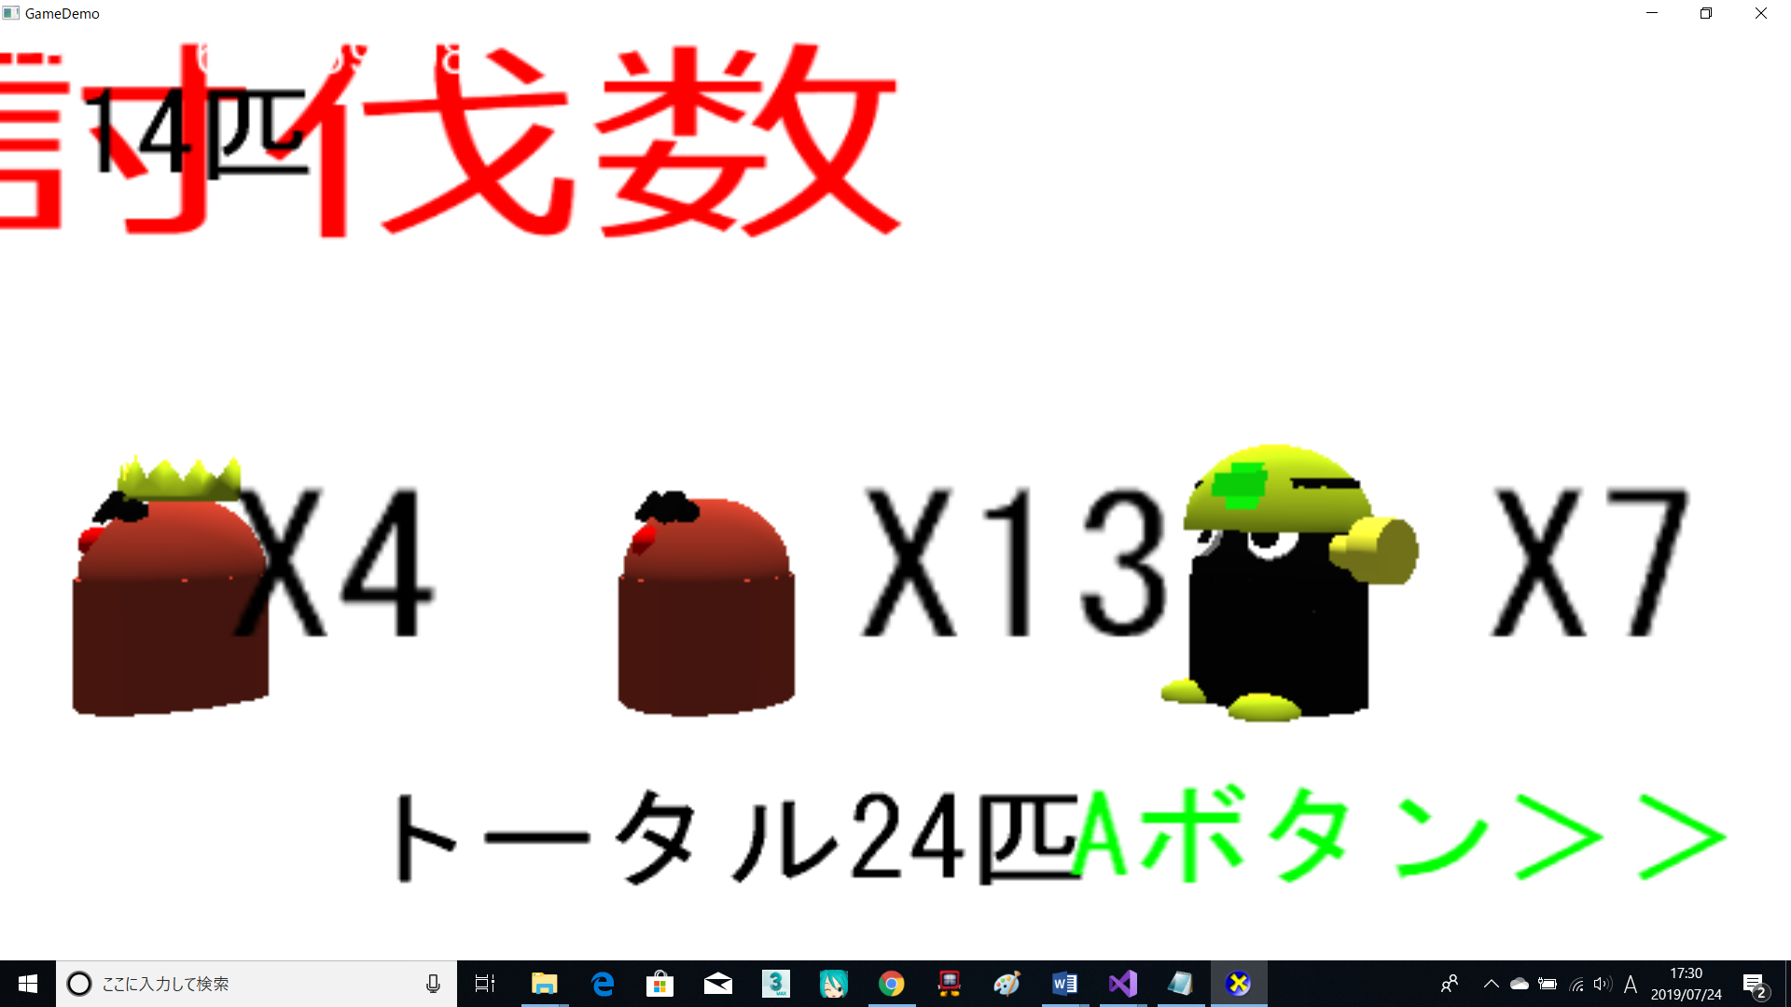

モグラは別のモグラが出現している間、同じ穴からは、出現されません。